**Муниципальное Казенное Дошкольное Образовательное Учреждение**

**«Центр развития ребёнка» – детский сад №5 «Теремок»**

Конспект трудовой деятельности

**по уходу за комнатными растениями**

**во 2 младшей группе**

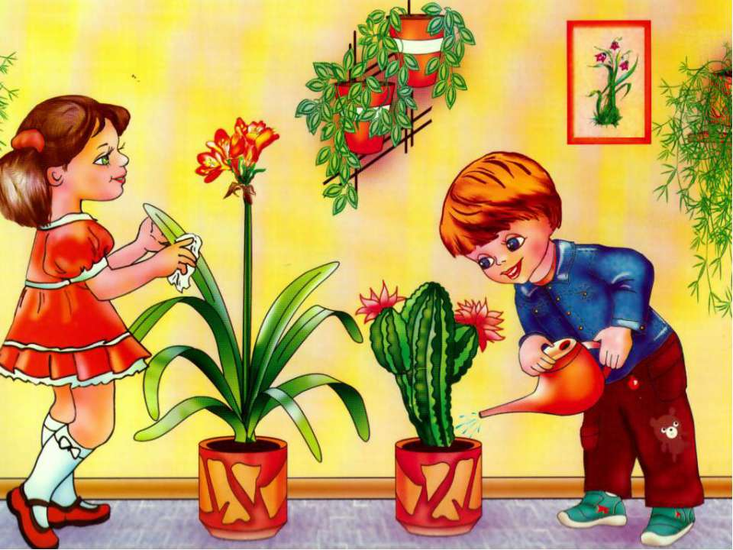

**Воспитатель: Козыренко Е.С**

**2019г**

**Задачи:**

1.Уточнить представления детей об условиях, необходимых для роста и развития растений (тепло, влага).  
2.Развивать умения выделять части растения (лист, цветок, стебель).  
3.Воспитывать желание ухаживать за растениями.  
4. Помочь детям правильно работать инструментами для ухода за комнатными растениями.   
5. Прививать детям навыки выполнения трудовых поручений, способствовать появлению у них желания овладеть этими навыками.

**Ход трудовой деятельности.**

В уголке природы на столе стоят комнатные растения: фикус.

Воспитатель приготовил инструменты для ухода за растениями, тряпочку для протирания пыли с листьев, таз с водой.  
 **ЗАГАДКА**  
*Очищают воздух, создают уют,*

*На окнах зеленеют, круглый год цветут.*  
Что это, ребята, как вы думаете?

**Дети:** Это комнатные растения.  
**Воспитатель:** Правильно, о комнатных растениях мы сегодня будем с вами говорить. Посмотрите на картинку и скажите, что нужно растениям, чтобы они хорошо росли, цвели и радовали нас своим видом (показ картинки с изображением солнца, лейки, опрыскивателя, тряпочки).

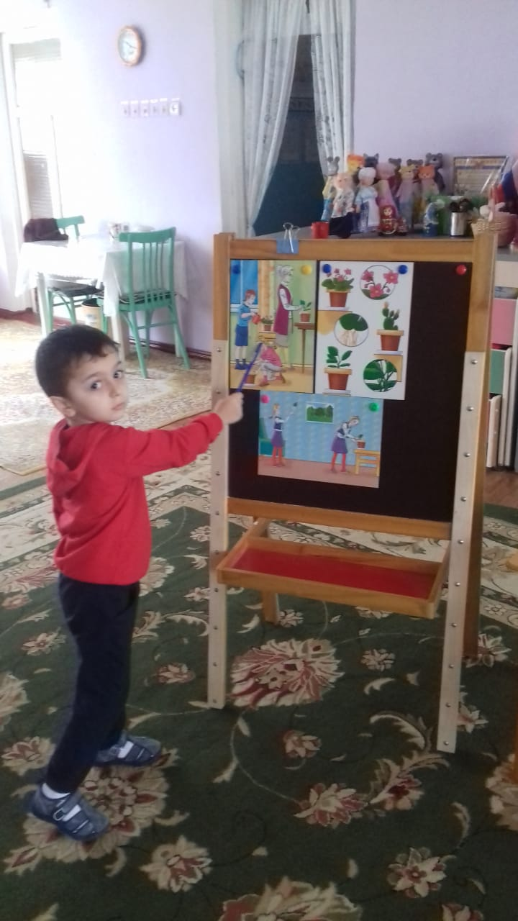

**Дети:** Растениям нужно солнце, их нужно опрыскивать, поливать, протирать пыль с листьев.  
Воспитатель: Правильно, ребята, если не поливать растения, то они погибнут. А зачем нужно протирать пыль с листьев?

**Дети:** Чтобы растения хорошо дышали.  
**Воспитатель:** Да, правильно, давайте проведём опыт: закройте себе носик и попробуйте подышать. Хорошо вам дышать с закрытым носом?

**Дети:** Плохо.

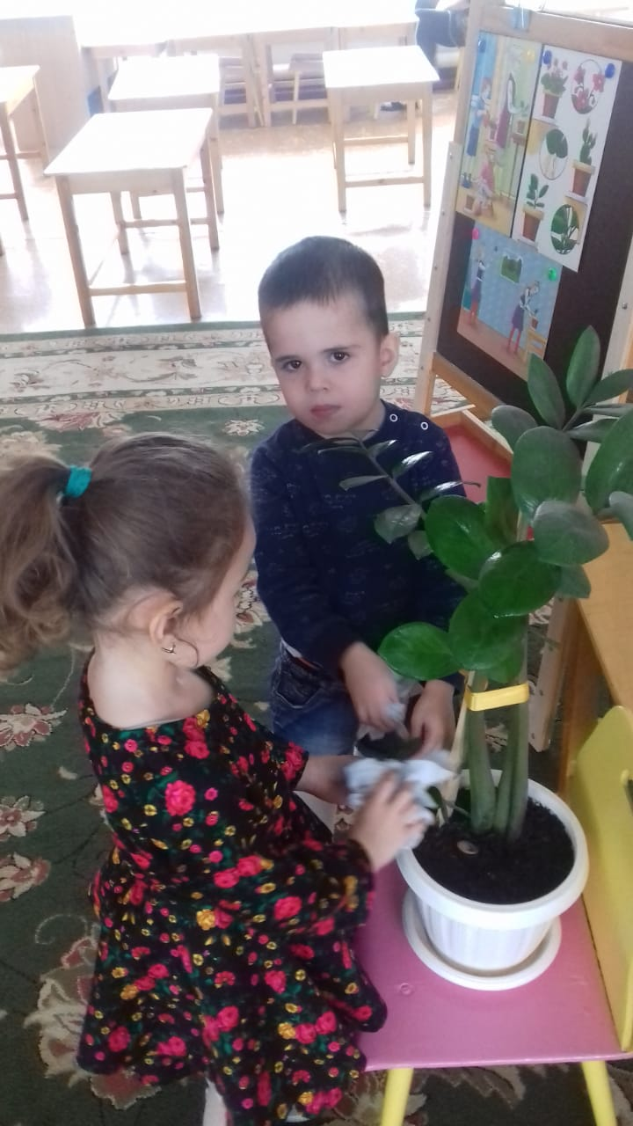

**Воспитатель:** Вот и растение плохо дышит, если у него пыль на листьях. Поэтому нужно её протирать. А где же листочки, покажите (дети показывают). А это что у растения? (показывает на цветок)

**Дети:** Это цветок.  
Воспитатель: а эта часть у растения как называется? (показывает на стебель) **Дети:** Это стебель.

**Воспитатель:** Все части растения назвали, пора приступать к уходу за нашими растениями. Нужно надеть фартуки, чтобы не вымазаться.

Начнём с рыхления земли. Зачем нужно рыхлить землю у растений?

Дети: Чтобы она стала мягкой, и вода хорошо проходила к корням.  
**Воспитатель:** Лейла, возьми нужный инструмент для рыхления и начни рыхлить землю. Как нужно рыхлить, сильно?

Дети: Нет, потихоньку, чтобы не сломать растение.  
**Воспитатель:** Молодец, Лейла, очень хорошо порыхлила. А теперь нужно полить наше растение.

А как узнать, что растение нужно поливать?

**Дети:** Нужно потрогать землю, если она сухая, то пора поливать, а если мокрая, то поливать не нужно.  
Воспитатель: Правильно, иди, Амир, потрогай землю, какое растение нужно поливать? (выбирает нужное растение). Правильно, я помогу тебе подержать леечку.

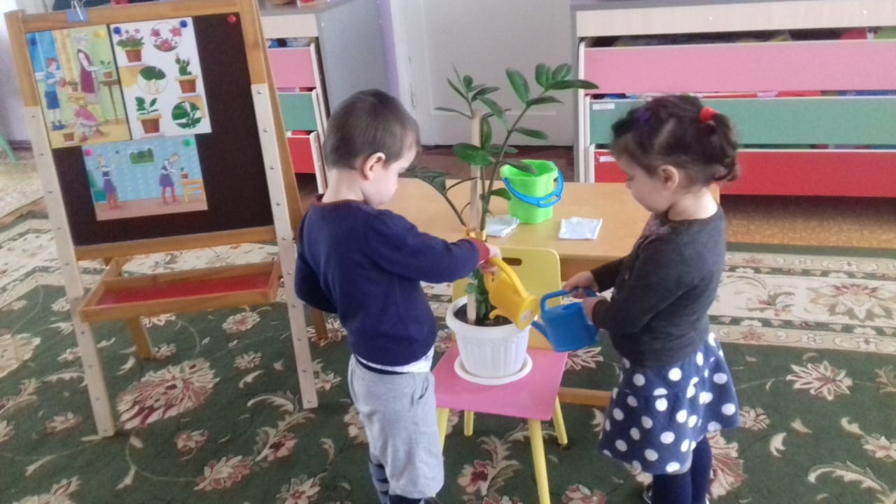

Много воды лить не нужно, растение может погибнуть от того, что постоянно находится в воде. Молодец, водичка дошла до самого корня и напоила наше растение. Вы ещё говорили, что нужно протирать пыль с листьев. У растения, за которым мы сегодня ухаживали, большие и толстые листья, их очень удобно протирать. Как называется это растение?

**Дети:** Фикус.

**Воспитатель:** Я начну протирать, а вы продолжите (воспитатель неправильно протирает пыль). Правильно я протираю пыль?

**Дети:** Нет, нужно на ладошку положить листок и аккуратно его протереть мокрой тряпочкой.

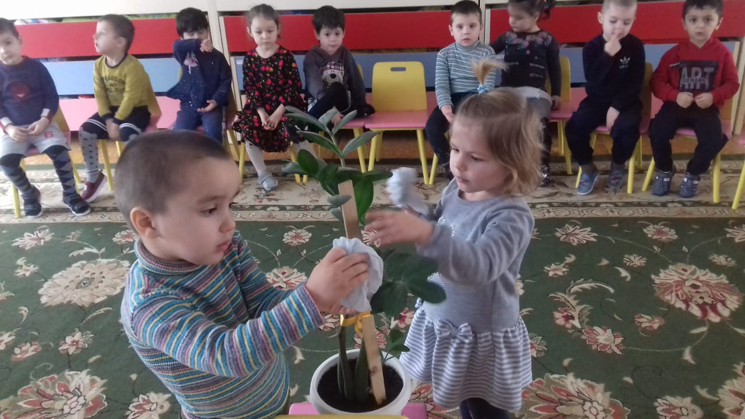

**Воспитатель:** Молодцы, ребята. Покажите, как нужно протирать пыль. Фатима, протри следующий листок. Есть ещё листок, Исмаил может протереть его. Ребята, а есть растения, у которых листья очень тонкие, их нельзя протирать тряпочкой, их нужно опрыскивать. У нас есть растение с такими тонкими листьями. Нужно взять опрыскиватель, направить его на листья и надавливать на рычаг. Я буду помогать вам.

Молодцы, ребята, вы так хорошо работали, но я вижу ещё один предмет, зачем нам кисточка? Не знаете? У нас есть растения, на листьях которых есть ворсинки. Это растение называется фиалка. Потрогайте листочки аккуратно. Такие листья не протрёшь от пыли тряпочкой, нужно кисточкой смахнуть пыль. Попробуйте (дети по очереди смахивают пыль с растения). Какие вы молодцы, ребята, чем мы сегодня занимались?

**Дети:** Поливали растения, опрыскивали, рыхлили.  
**Воспитатель:** Вы очень хорошо потрудились. Растения очень вам благодарны. Теперь нужно снять фартуки, помыть руки, а я помою все инструменты.